
第５支部共同実施会だより
清流

第１２号 平成２１年１２月



昨年度から取り組みを始めた、「支部貸借備品一覧」の作成が、ついに完成しました。
以前より清流でもお知らせしてきましたが、支部内で備品の有効活用ができるようにと進めてきました。備品のリストも充実し、とてもイイ物ができあがったと思います。
また、こんな備品があったら・・との ご意見もお寄せください☆

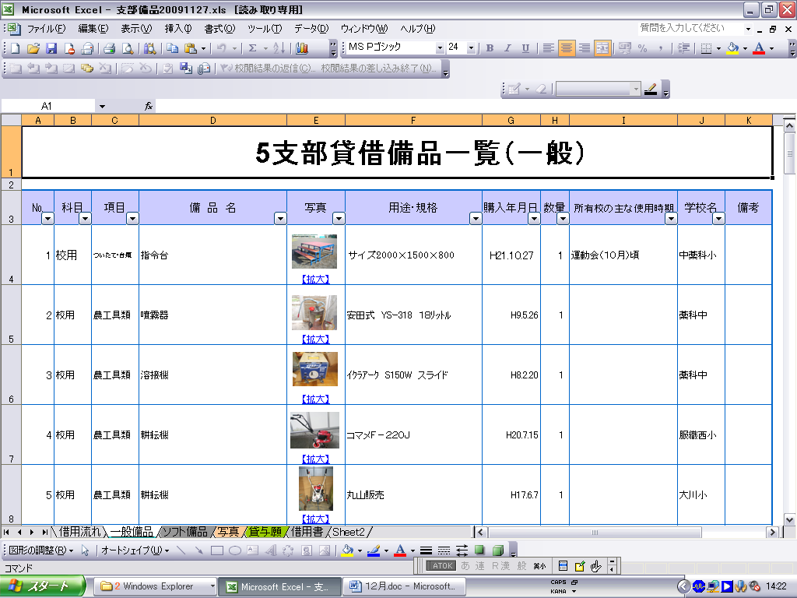

ここがスゴイ！
検索機能がついています！
写真ものせました 【拡大】してね！
ビデオやＤＶＤも充実！
借用書もついてます！

詳しくは、借用の流れをご覧になり 事務職員にご相談ください

